Bezpečně s elektřinou

Ing. Marie Dufková
ČEZ, a. s.
marie.dufkova@cez.cz
www.cez.cz/vzdelavaciprogram

MOTTO: Pro zprostředkování informací o bezpečnosti je pro děti a mládež nejdůležitější osobou učitel. (výzkum VÚ bezpečnosti práce, UN 27/2008)

Prosíme, pomozte nám přesvědčit děti, aby nehazardovaly.

Elektřina je dobrý sluha. Moderní život si bez ní neumíme ani představit. Dokáže však být nebezpečná. Neopatrné zacházení s elektrospotřebiči a nerozumné chování v místech, kudy se elektřina přenáší, může ohrozit lidský život.

Zásady bezpečnosti při styku s elektrickým zařízením

- Nehraj si v blízkosti elektrického vedení, nemanipuluj zde s rozměrnými, dlouhými předměty, nepouštěj zde draka a neházej předměty do vedení.
- Nedotýkej se přetržených drátů elektrického vedení, mohou být pod napětím, čímž pro tebe hrozí nebezpečí úrazu elektrickým proudem.
- Nelez na sloupy, příhradové stožáry ani jiné podpěry elektrického vedení či
na stromy rostoucí v jejich blízkosti.
- Dráty připevněné ke sloupům elektrického vedení nejsou na hraní.
- Nelez na distribuční stanice, nelez dovnitř zděných transformačních stanic ani
na ně nic neházej.
- Uvnitř objektů a distribučních skříní opatřených výstražnou tabulkou nebo bleskem červené barvy je elektrické zařízení, proto do nich nevstupuj a nic nestrkej.
- Najdeš-li zraněného v blízkosti elektrického zařízení, nedotýkej se ho a zavolej
na pomoc dospělé osoby.
- Každé poškození elektrického vedení oznam dospělým osobám, Policii ČR nebo pracovníkům energetiky. Nesnaž se je sám opravovat.
- Nezapomínej, že elektrický proud není vidět, není slyšet, není cítit, ale může zabíjet.
- Nesahej na elektrická zařízení kromě bezpečných domácích spotřebičů, které jsou ti známé a s nimiž umíš zacházet.

Cesta elektřiny od výroby ke spotřebě

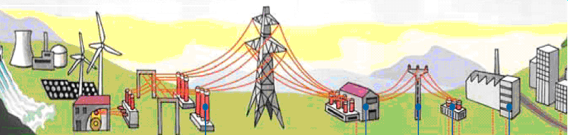

elektrárny rozvodny přenosová transformovny distribuční rozvody
výrobci elektřiny soustava soustava zákazníků

Exemplární případy úrazů elektrickým proudem

Na zařízeních provozovaných společností ČEZ Distribuce, a. s., byla během posledního roku zaznamenána desítka případů, kdy došlo ke zcela zbytečnému úmrtí vlivem zásahu elektrického proudu při přiblížení nebo přímém dotyku s distribučním zařízením. Velkou skupinu těchto případů tvoří zloději, kteří ve snaze rychlého
a snadného zisku hazardují se svými životy, přestože vědí, že jim při zásahu elektrickým proudem hrozí smrtelná poranění, případně těžké popáleniny s doživotními následky.

Poněkud menší, ale o to závažnější skupinu tvoří mladiství, motivem jejichž jednání je nešťastná láska nebo jistý způsob adrenalinového hazardu. Jako příklad je možné uvést případ z nedávné minulosti, který se stal ve středních Čechách.

Dne 2. 12. 2007 v 13:36 h došlo v TR Milovice k zemnímu spojení na venkovním vedení MIDRA 34-21. V 13:37 h bylo vedení MIDRA vypnuto a zemní spojení zmizelo. V 13:39 h bylo zkušebně zapnuto, zemní spojení stále trvalo. Dispečer začal provádět provozní manipulace k vyhledání postiženého úseku vedení.
Při manipulacích montér provozní správy zahlédl neznámou osobu visící na TS 280 918 Kostomlaty Betonárka. Uvědomil o tom příslušný dispečink a svého nadřízeného. Na místo byli povoláni příslušníci HZS a Policie ČR. Z důvodu zajištění stop k případnému dalšímu šetření byl zmíněný prostor uzavřen. Při vyprošťování osoby bylo zřejmé, že došlo k průchodu elektrického proudu tělem postiženého v oblasti dolních končetin, což zapříčinilo smrt. Při ohledání místa bylo nalezeno kolo opřené o oplocení trafostanice. Smrtelný úraz se stal na trafostanici, která je vedením ČEZ Distribuce, a. s., napájena 22 kV. Úsekový vypínač před trafostanicí byl označen bezpečnostními tabulkami dle PNE 333301 Čl. 7.9.2. Mechanický pohon byl uzamčen předepsaným zámkem. Jelikož bezpečnostní prvky (umístění atp.) vylučují náhodný dotyk s živými částmi pod napětím, je zřejmé, že se jednalo o úmyslné jednání ze strany postiženého. Po skončení vyšetřování Policií ČR bylo následně sděleno, že se jednalo o chlapce (rok narození 1990), který spáchal sebevraždu z nešťastné lásky po rozchodu s přítelkyní.

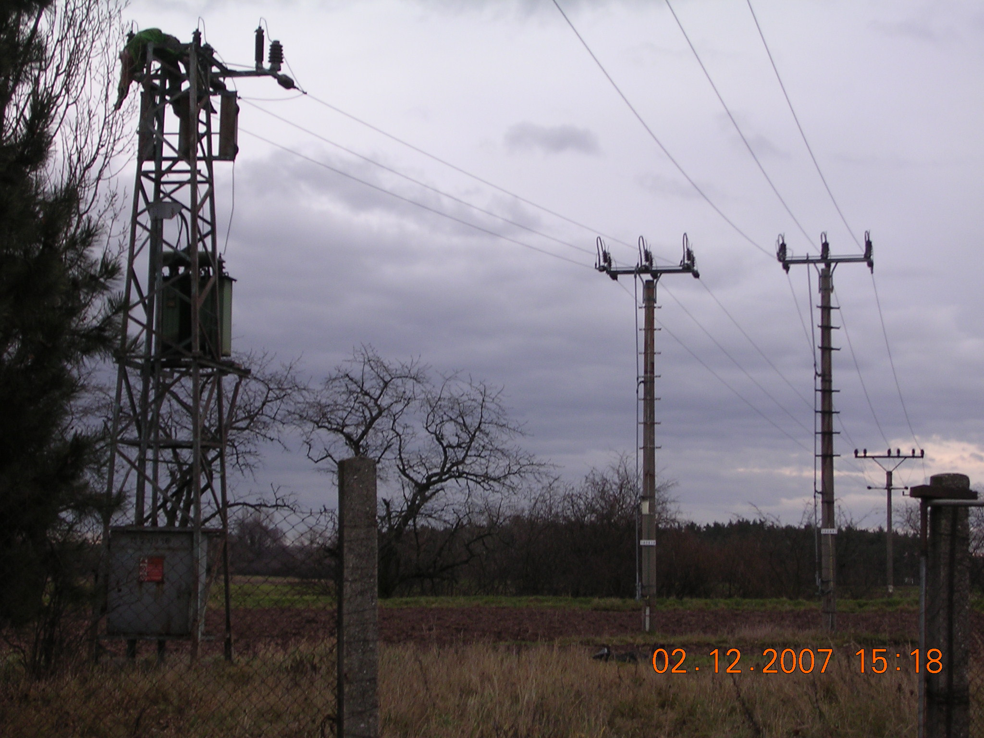

Příkladem jiného druhu jsou krádeže měděných vodičů vedení vysokého napětí
22 kV. Během jediného srpnového týdne zloději způsobili řádově statisícovou škodu. Krádež elektrických vodičů se stala jednomu z nich osudná.

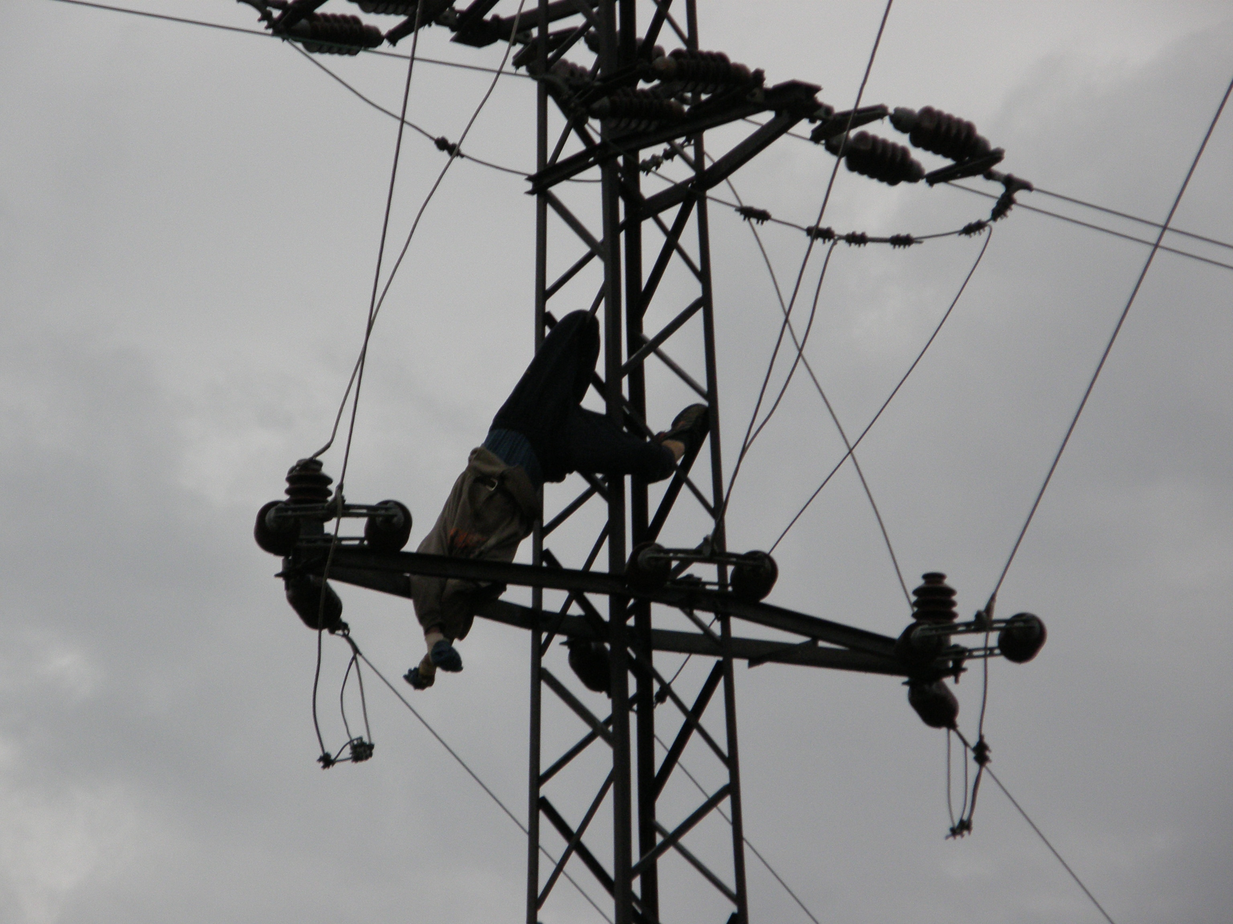

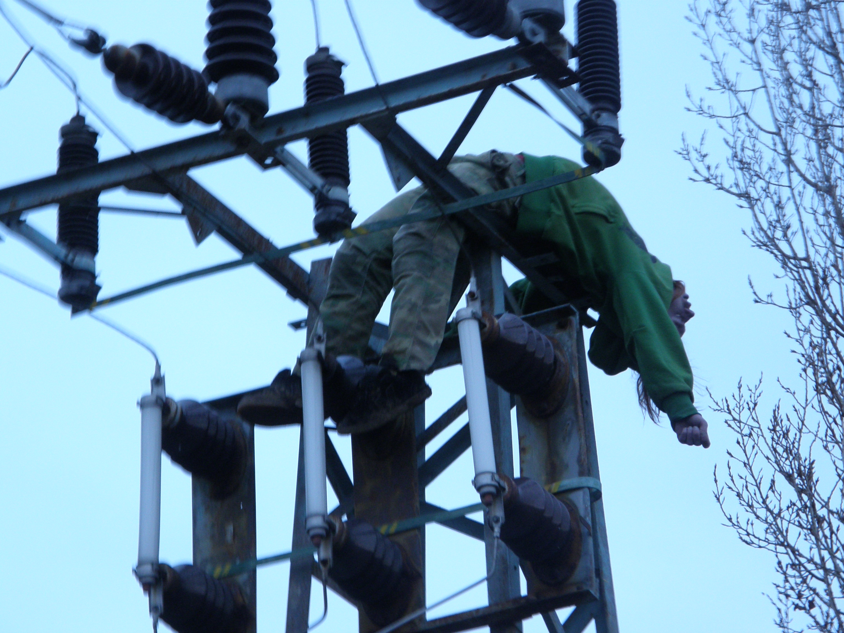

Další případ, tentokráte se šťastnějším koncem, se stal ve východních Čechách, kdy parta nezletilých testovala svoji odvahu ve výstupech na stožár vysokého napětí. Jen díky shodě náhod mladá dívka po zásahu elektrickým proudem a následném pádu z desetimetrové výšky neutrpěla smrtelné zranění. Jednalo se o čtrnáctiletou dívku, která se při výstupu na vrchol mřížového stožáru elektrického vedení 35 kV přiblížila na přeskokovou vzdálenost. Došlo k elektrickému výboji, který ji zasáhl do hlavy.
Po zásahu elektrickým proudem dívka omdlela a zůstala zaklíněna ve spojnici ramen stožáru. Při následném snášení ze stožáru vysokého napětí přišla dívka k vědomí
a vlivem nekoordinovaného pohybu vyklouzla zachránci z náruče a začala padat k zemi, druhý přivolaný zachránce ji zachytil. Díky pohotovému zásahu přivolaných zachránců dívka utrpěla pouze zlomeninu jedné horní končetiny.

Obdobný případ se stal dne 7. 1. 2007. V 13:55 h došlo v katastru obce Třemošnice k pádu nezletilé dívky ze sloupu vedení VN 806. Nezletilá dívka lezla na příhradový sloup vedení vn 35 kV, ze kterého spadla (skočila) z výšky cca 5 m. Při dopadu byla při vědomí a sama si mobilním telefonem přivolala lékařskou pomoc. Po prvním ošetření byla postižená odvezena do nemocnice, utrpěla četné zlomeniny. Následně Policie ČR sdělila, že se jednalo o sázku dívky s přítelem, z jaké výšky je schopna skočit.

Zajímavý případ se rovněž stal v uzavřeném areálu Střední školy zemědělství
a služeb v Albrechticích na stožárové čtyřsloupové trafostanici TS 2335, která je v majetku ČEZ Distribuce, a. s. K mimořádné události došlo v době osobního volna, které bylo vyhlášeno vychovatelem školy od 18:00 h do 19:30 h. Skupinka pěti žáků si v areálu školy hrála na schovávanou. Jeden z nich (postižený) bez vědomí ostatních vyšplhal po železné a betonové konstrukci stožárové čtyřsloupové trafostanice k transformátoru do výšky cca 6 metrů a v důsledku přiblížení se k živým částem pod napětím mezi fázemi L1 a L2 VN byl zasažen elektrickým výbojem.
Po zásahu byl odmrštěn a spadl z výšky cca 6 metrů na zem do travnatého měkkého terénu. Jeden z žáků, který viděl záblesk a po té pád „něčeho“ (domníval se, že šlo
o kočku) z konstrukce trafostanice, přiběhl k trafostanici a uviděl zde ležet spolužáka. Postižený žák byl při vědomí a vykazoval známky šoku. K místu události dále přiběhli i ostatní žáci, snažili se postiženému pomoci a oznámili událost vychovateli. Ten okamžitě přivolal rychlou první pomoc. Po poskytnutí odborné lékařské pomoci byl postižený převezen rychlou zdravotní službou do nemocnice v Krnově a poté hospitalizován na popáleninovém centru v Ostravě–Porubě. Dle sdělení ředitelky školy, která je ve spojení s matkou žáka, bylo zjištěno, že žák utrpěl hluboké popáleniny na 3,5 % povrchu týlové části hlavy. Ohledáním místa události
a kontrolou dokumentace vedené k TS 2335 bylo zjištěno, že dané zařízení bylo provozováno v souladu s předpisy k zajištění bezpečnosti a ochrany zdraví při práci (ochrana živých částí pod napětím polohou proti úrazu elektrickým proudem, umístění bezpečnostních tabulek, spolehlivé uzamčení prostoru části rozvaděče NN proti vstupu cizích osob...), včetně provádění prohlídek, kontrol, zkoušek a revizí
dle Řádu preventivní údržby.

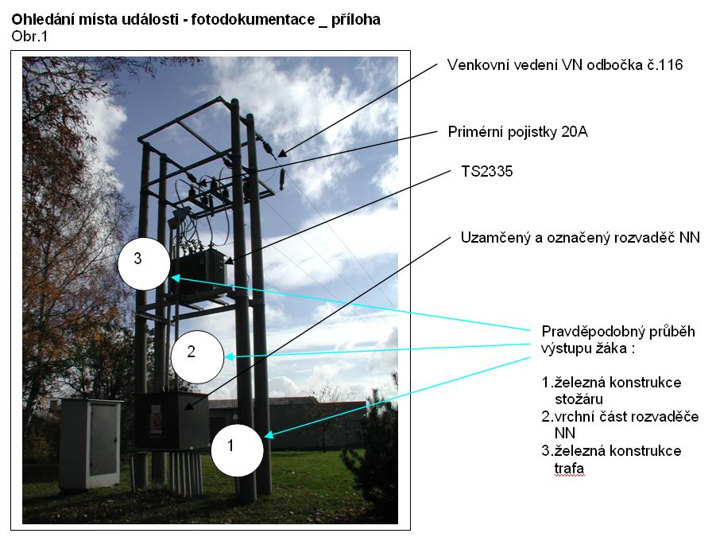

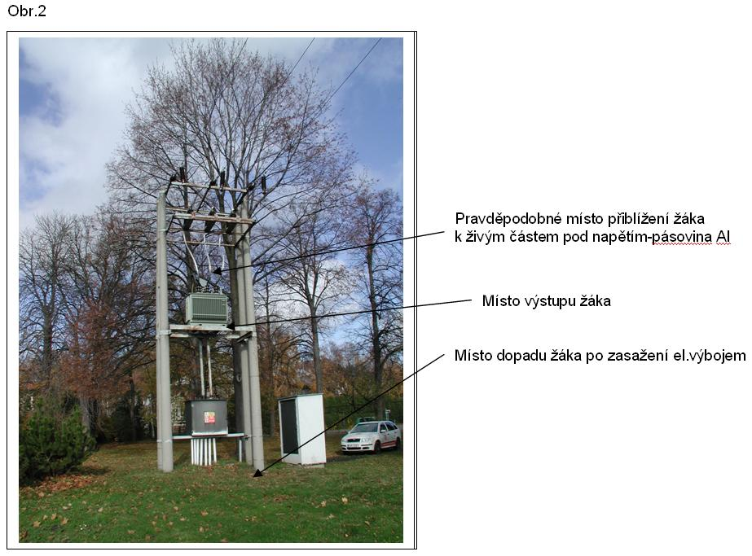

Další skupinou jsou úrazy elektrickým proudem malých dětí, které často doplácejí
na svoji přirozenou zvídavost. Jedná se zejména o úrazy horních končetin v důsledku dotyku s živými částmi pod napětím v násilně poškozených rozvodných zařízeních, které jsou předmětem krádeže elektrické energie nebo vandalství. Toto se týká zejména odlehlých oblastí, které obývají bezdomovci či nepřizpůsobiví spoluobčané. Značný podíl na tomto stavu má i výchova jak v rodině, tak i ve školách. Posledním příkladem jsou dva případy úrazu popálením dvou děvčátek (šest a dvanáct let) v západních a středních Čechách. V obou případech došlo k zásahu elektrickým proudem na prstech horních končetin při manipulaci v násilně otevřených
a nezabezpečených hlavních domovních skříních distribučního rozvodu NN. Příklady násilného poškození rozvodných zařízení – HDS:

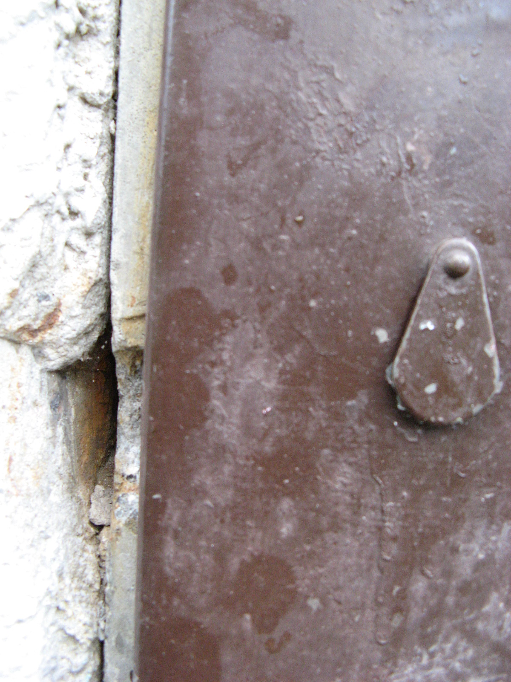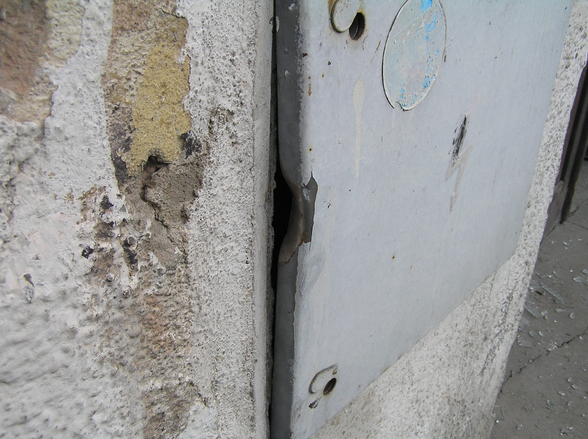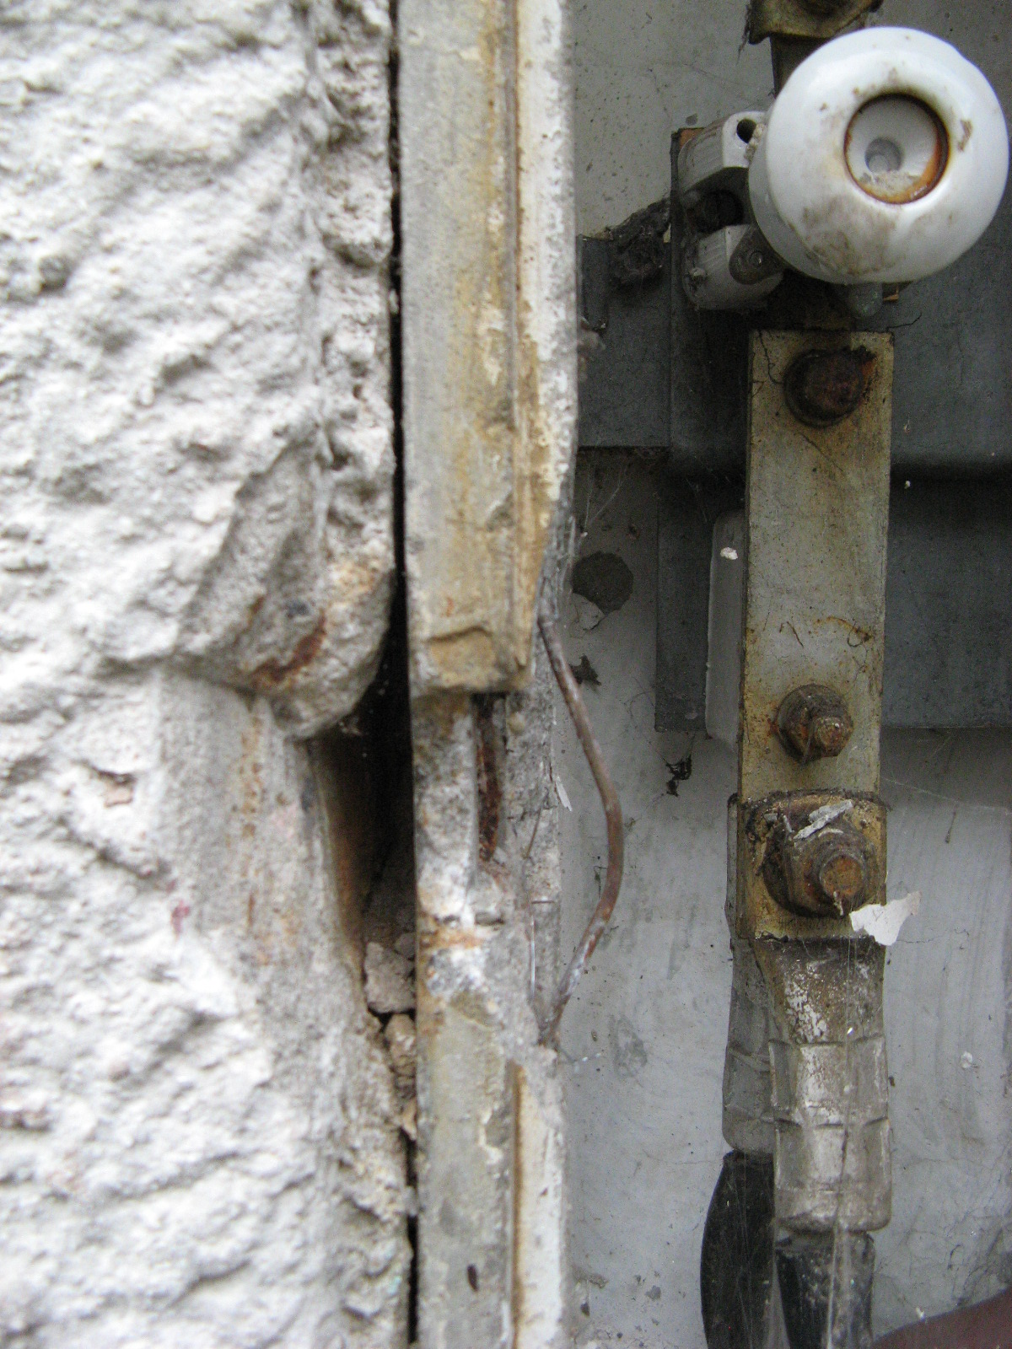

Prosíme, pomozte nám děti poučit a varovat.

